"Подготовь ребенка к школе"

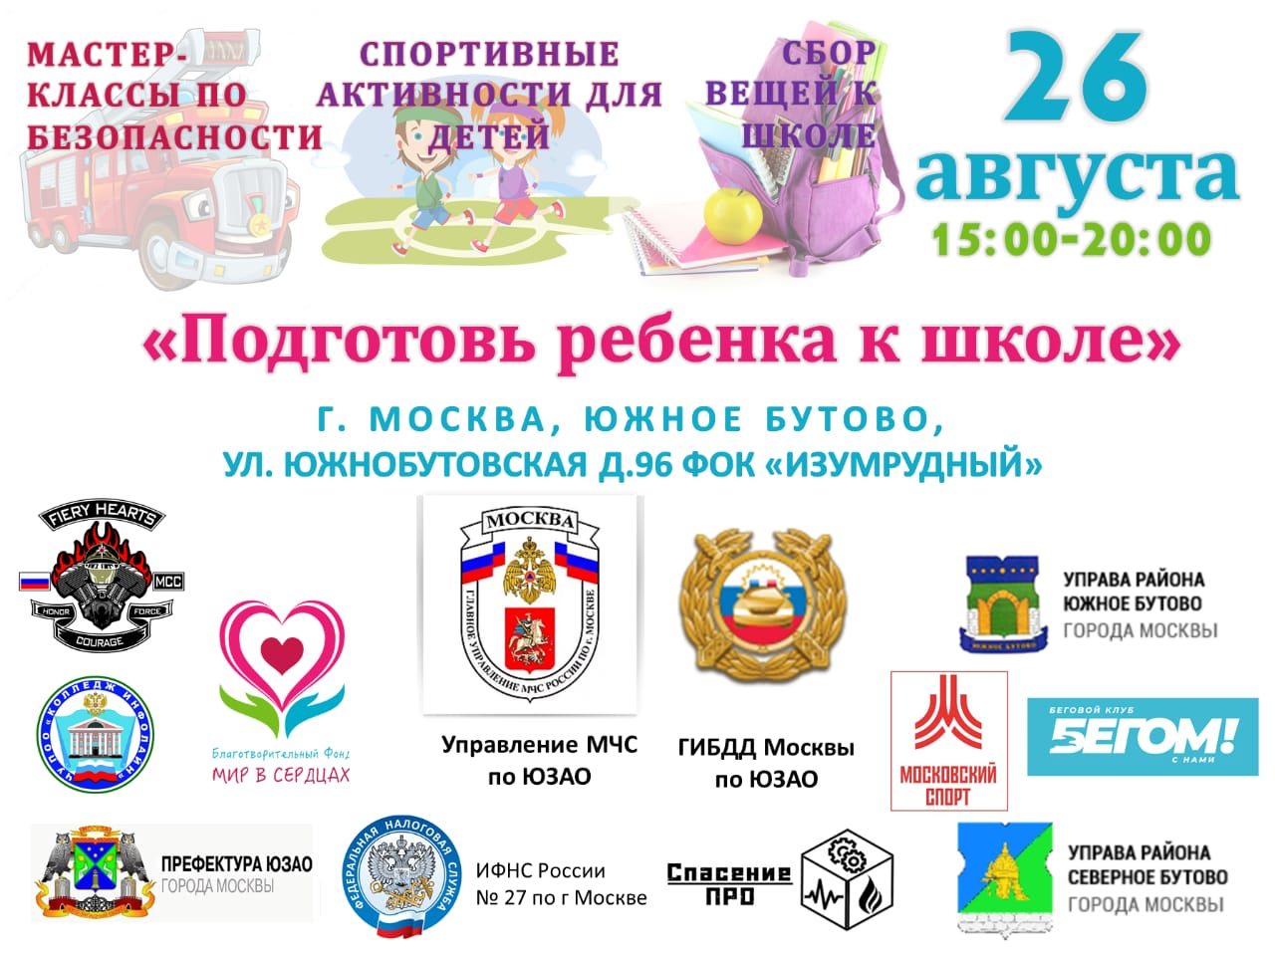

Управления МЧС ЮЗАО по городу Москве при поддержке МотоКлуба Fiery Hearts. МСС и Благотворительного фонда "МИР В СЕРДЦАХ" проводит мероприятие, посвященное детской безопасности, "Подготовь ребенка к школе".
Гости и участники примут участие в мастер-классах по безопасности и спортивных активностях.
В данном мероприятии активное участие примут: Префектура ЮЗАО, Управы районов Южное и Северное Бутово, ИФНС и ГИБДД нашего округа, спортивные и социальные организации ЮЗАО, а также наши лучшие помощники, добровольцы из "Спасение ПРО"

